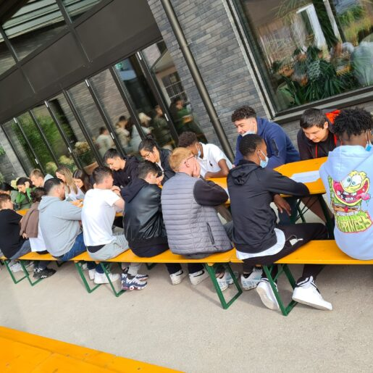**Speed-Dating-Fragen**

**Moudon**

Wie heisst du ? Wie alt bist du ?

Woher kommst du ?

Was ist deine Lieblingsfarbe ? … dein Lieblingssport ?... Lieblingsfach ?

Wer ist dein Freund/deine Freundin ?

Wann hast du Schule ?... Geburtstag ?

Was ist dein Hobby ? Was magst du ?

**Zug**

Comment tu d’appelles? Tu as quel âge ?

Quel est l’origine de tes parents ?

Quel est ton animal préféré ? Quelle est ta matière préférée ? Quels sont tes jeux préférés ?

Quel est ton plat préféré ?

Qui sont tes amis à l’école ?

Quand est-ce que tu as ton anniversaire ?

Quels sont tes hobbies?

Tu as des animaux de compagnie ?

Quel est ta profession de rêve ?